Secția stomatologie Botanica
Nr. | Produs | Descriere |  | Cant.
1. | Bucatarie | Dimesiunile 1.52m x H2150. Corp si fațade confecționate din PAL melaminat 18mm, blat din PAL melaminat de 38mm,prelucrareperimetrala a pieselor de mobilier cu ABS de 2mm și respectiv 0,5mm, cu litere pe baza de poliuretan. Sertare cu închidere amortizată și balamale cu închidere amortizată cu pivot. Mobilier pe picioare cu rezistenta sporita la greutate, Înălțime dulăpioare partea inferioara 90cm, partea posterioara 70cm | 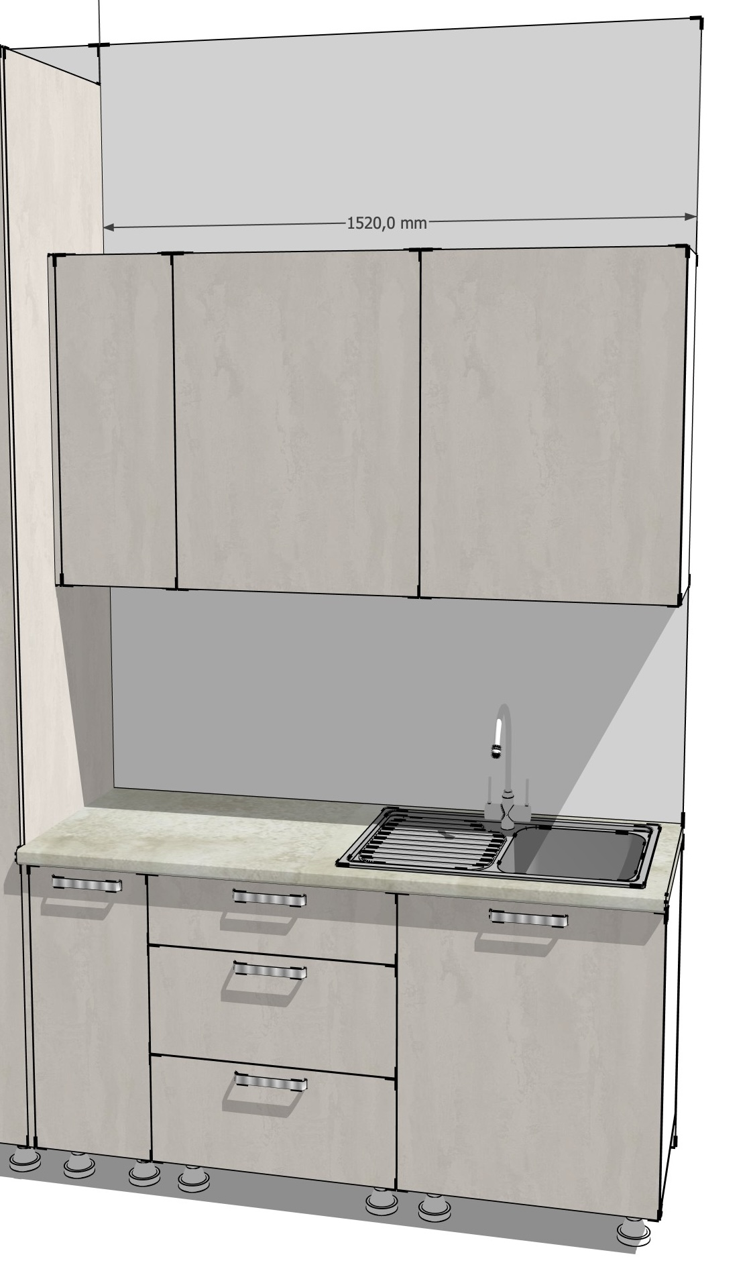 | 1
2. | Dulap | Dimensiunile 159cm x 58 x H260cm, Carcasa si fațade masa din PAL melaminat 18mm, Prelucrat perimetral cu ABS 2mm și respectiv 0.5mm, lipit pe baza de poliuretan, Balamale cu închidere amortizată cu pivot.Inaltime dintre polițe, nu mai mica de 35cm. Cu piciorușe reglabile, Dulap pentru mașina de scalar si uscat rufe | 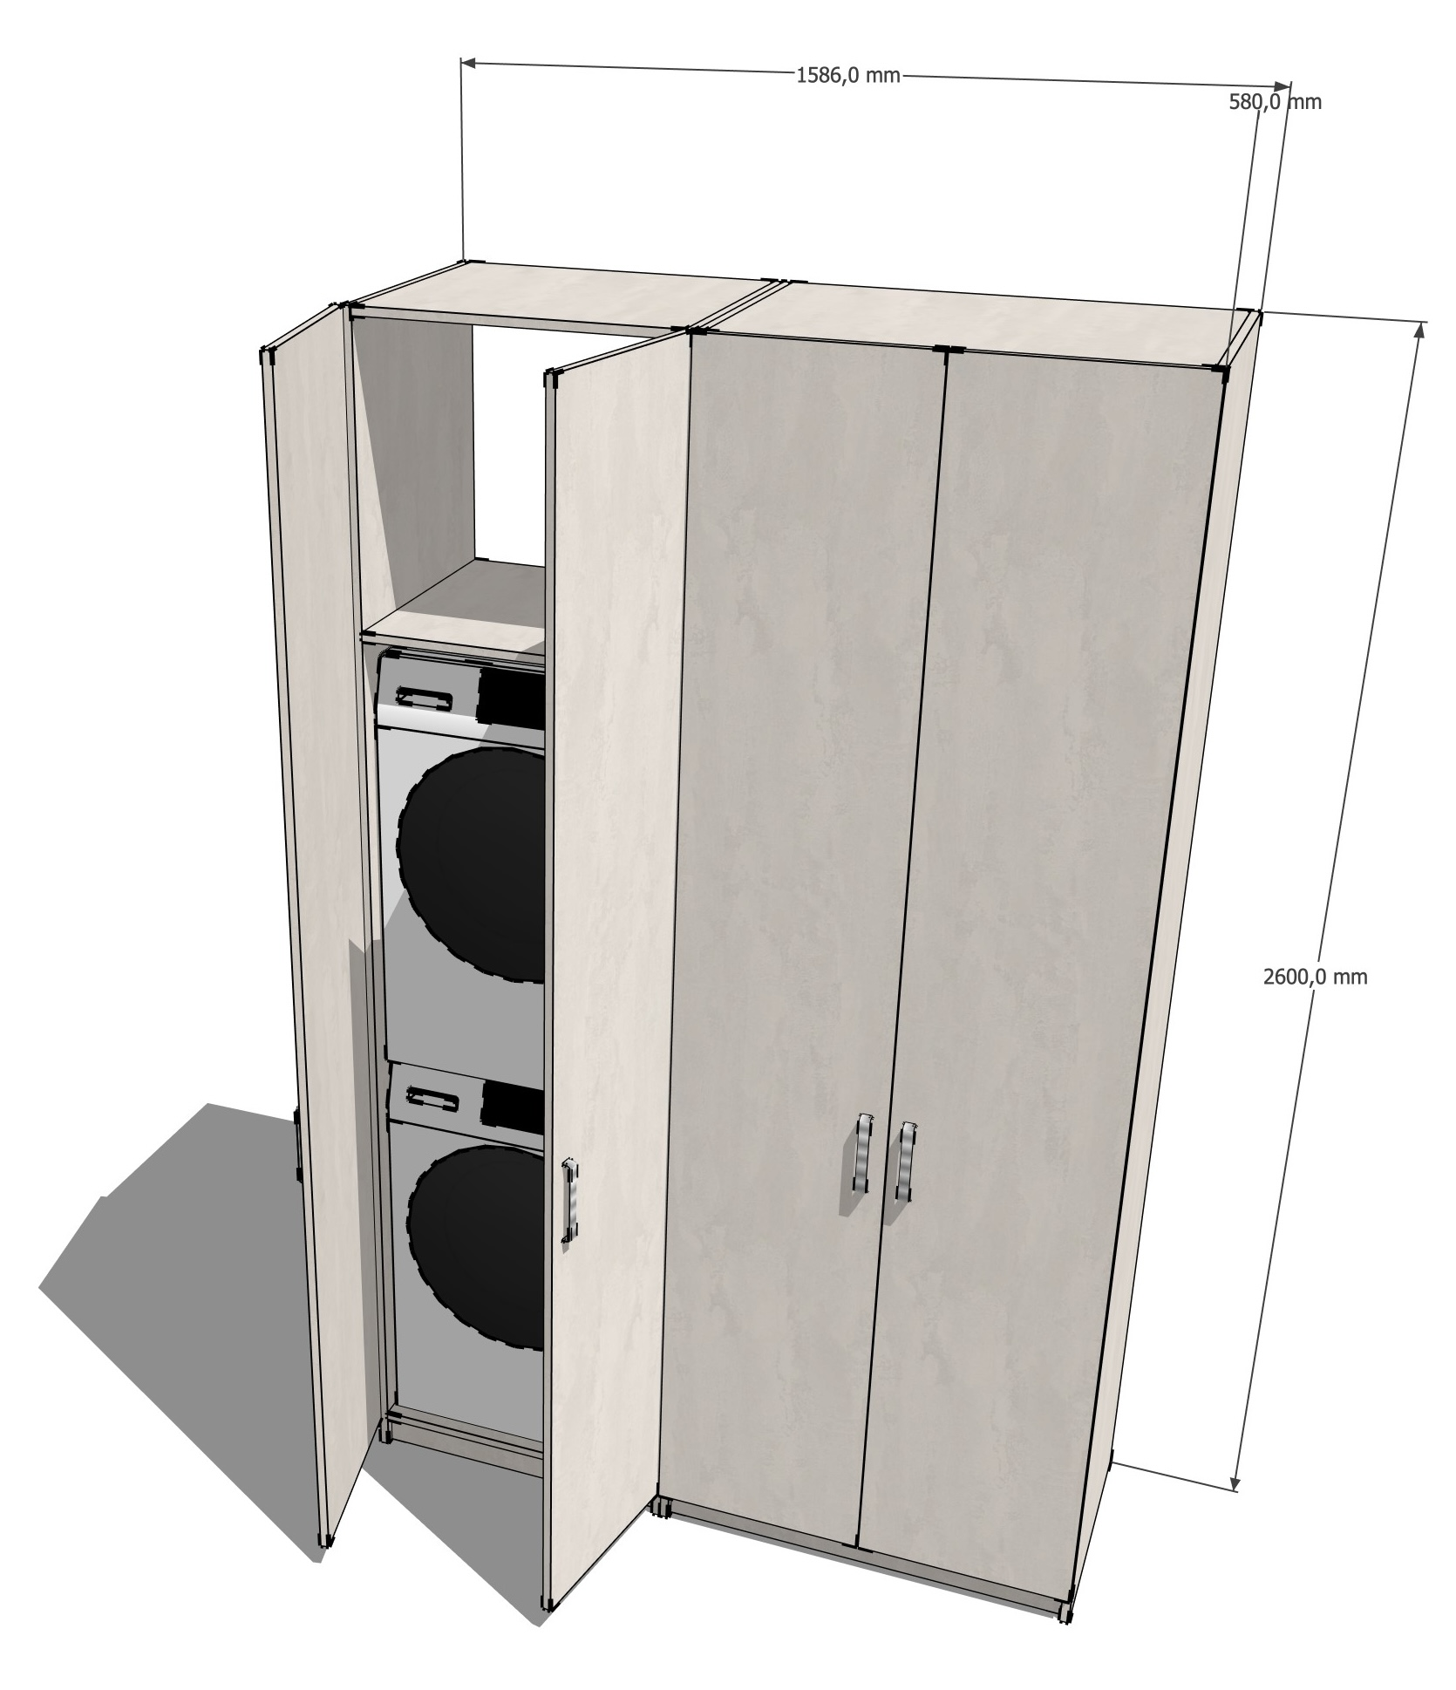 | 1
3. | Tăblie tastiera | Tăblie pentru tastiera, cu mecanism glisant |  | 1
4. | Schimb blat, feronerie si fațade (sala sterilizare) | Fațade din PAL melaminat 18mm, Prelucrat perimetral cu ABS 2mm și respectiv 0.5mm, lipit pe baza de poliuretan, Blat 38mm, Balamale cu închidere amortizată cu pivot. |  | 1
5. | Tumba pentru compresor | Fațade si corp din PAL melaminat 18mm, Prelucrat perimetral cu ABS 2mm și respectiv 0.5mm, lipit pe baza de poliuretan, tăblia prevăzută cu plăcută perforata din aluminiu pentru aerisirea și alimentarea compresorului cu aer, Balamale cu închidere amortizată cu pivot. | 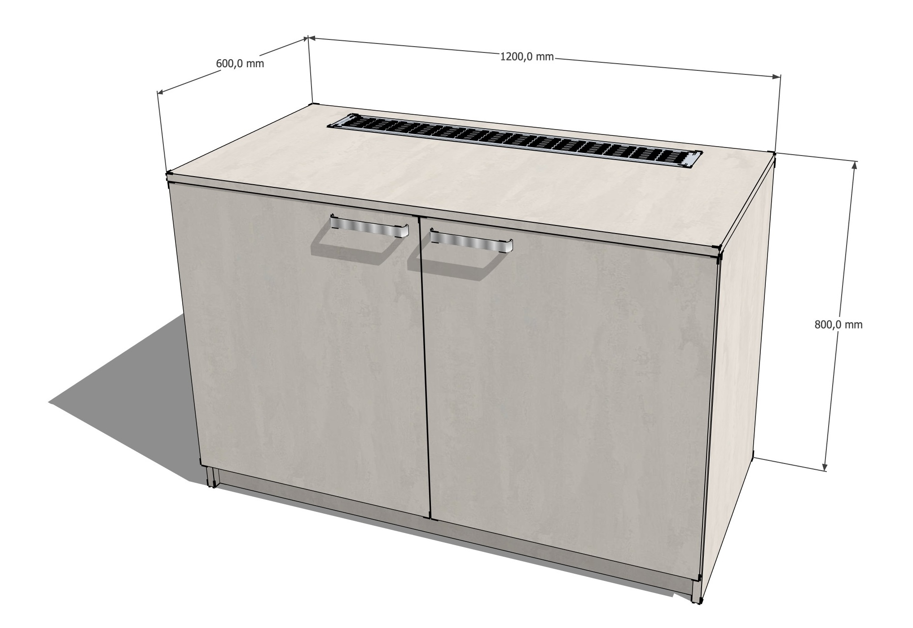 | 1
6.
7.

